Муниципальное бюджетное дошкольное образовательное учреждение
детский сад № 4 с. Месягутово муниципального района
Дуванский район Республики Башкортостан

ПАСПОРТ

группы раннего возраста №2
2020-2021 учебный год

Составил:
воспитатель
Горкунова М.С

Месягутово-2020

Список воспитанников группы раннего возраста №2

- А.К.
- В.Р.
- В.Р.
- Г.Д.
- Г.Д.
- И.Д.
- К.Т.
- К.М.
- Л.Е.
10. О.У.
11. Р.А.
- С.В.
- Т.И.
- У.С.
- Р.С.
- У.В.
- Х.М.
- Ш.А.
- Ш.Д.
- Г.А.
22 . Л.В.
23. К.А.
24. А.З.
25. Р.Е.
26. Б.Г.
27. Г.Д.

Раздевальная комната
- Информационные стенды с информацией для родителей;
- Индивидуальные шкафчики для раздевания-по количеству детей;
- Сушилка для обуви;
- Стенд «Наши умелые ручки» - для рисунков, полочка для поделок;
- Скамейки.

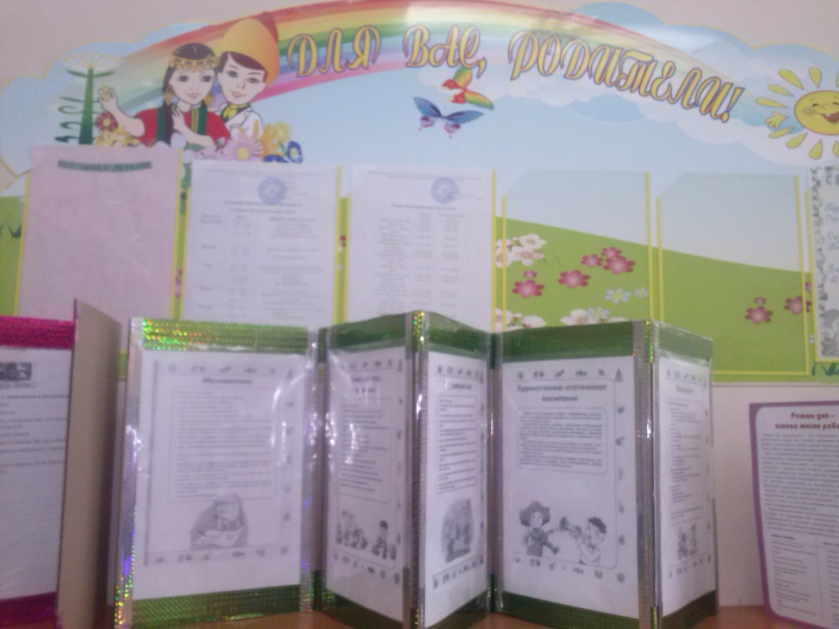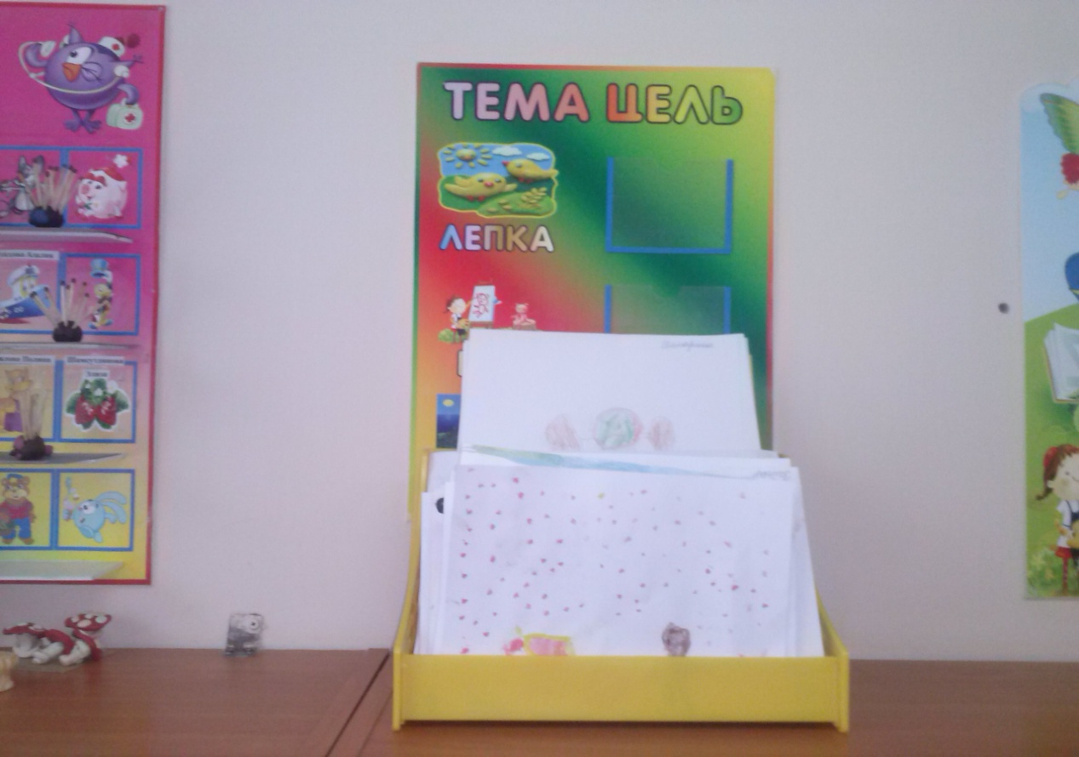

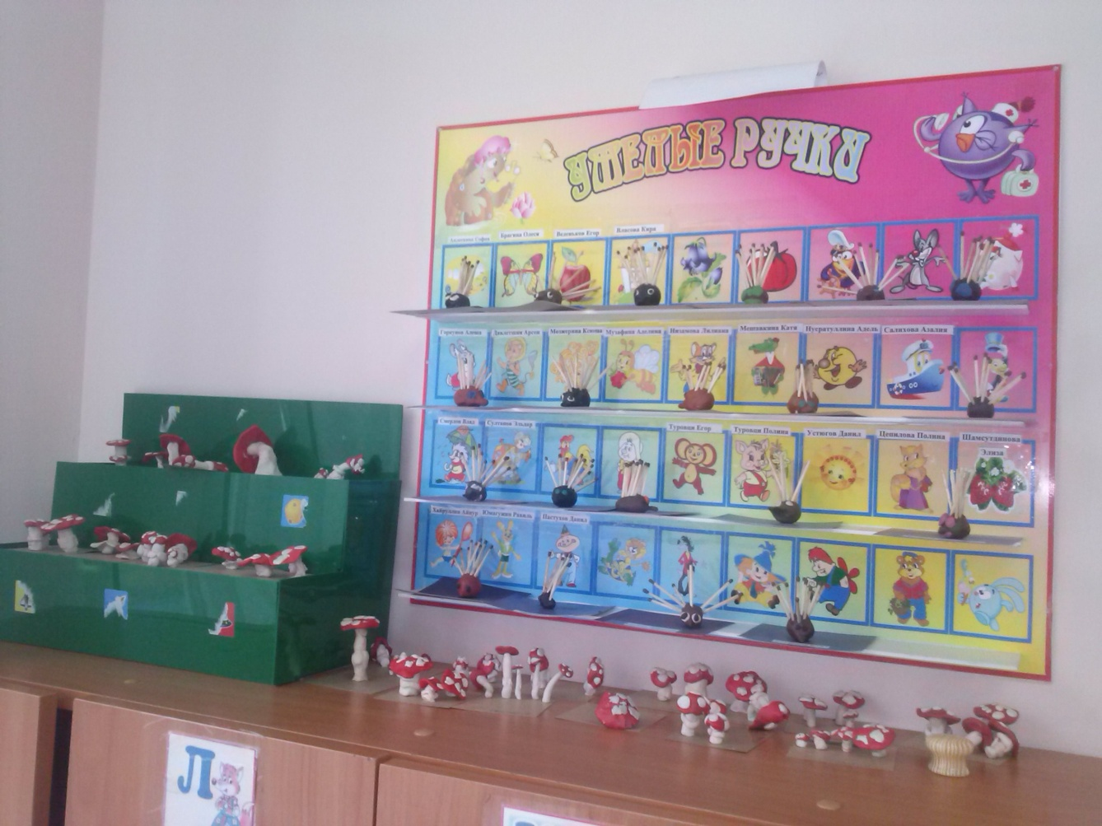

ЦЕНТР ФИЗИЧЕСКОГО РАЗВИТИЯ

- Обручи;
- Мячи;
- Массажные коврики;
- Флажки;
- Помпоны для метания;
- Игра «Моталочка»;
- Мишени;
- Картотека подвижных игр;
- Бубен;
10.Кегли;
11. «Бадминтон»(ракетки и мячик);
- . Ребристая доска для хождения;
- .Массажные варежки.

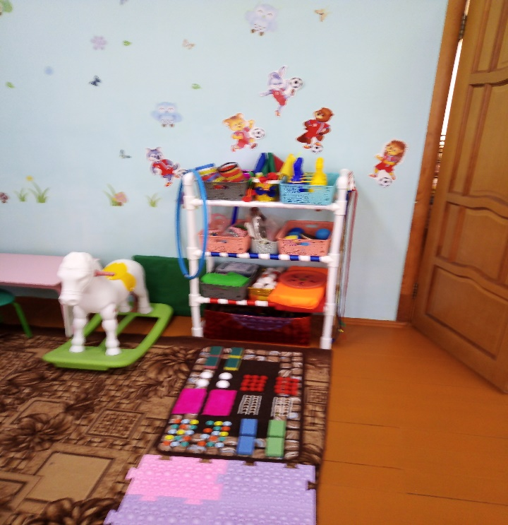

ЦЕНТР ПРИРОДЫ
- Календарь природы, время суток, дни недели;
- Комнатные растения;
- Муляжи овощей и фруктов;
- Инвентарь для ухода за комнатными растениями;
- Памятка по уходу за комнатными растениями;
- Настольно-печатные и дидактические игры;
- Стенд с экологической информацией;
- Макеты «Аквариум», «Домашние животные»;
- Природный материал – листья, шишки, камни, ракушки и т.д.;
- Наглядно-дидактический материал о животных и растениях;
- Папки о временах года, животных, птицах, насекомых, деревьях и т.д.;
- Совочки, лейки, опрыскиватель, лопатка, фартуки для дежурства в уголке природы;
13.Тазы для мытья.

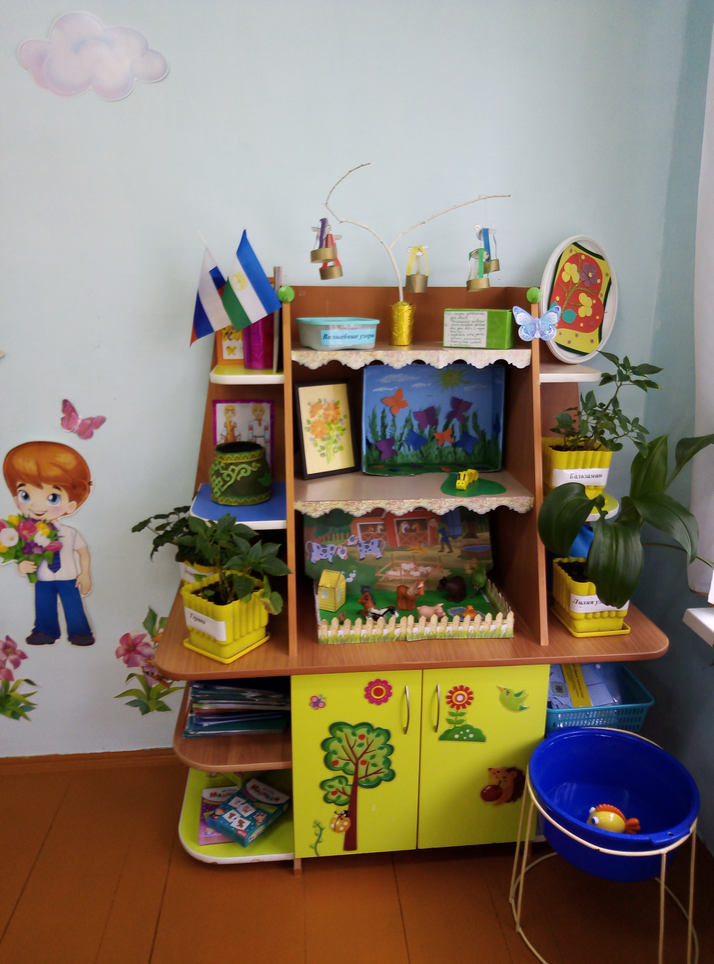

ЦЕНТР ДЕТСКОГО ТВОРЧЕСТВА
- Продукты детской творческой деятельности;
- Мольберт;
- Репродукции картин;
- Материалы для творческой деятельности: бумага, карандаши, кисти, краски, стаканчики-непроливайки, трафареты, ножницы, клей ПВА, кисти для клея, картон, цветная бумага, восковые мелки, пластилин, стеки, доски;
- Раскраски;
- Журналы, альбомы, материал для вырезания;
- Дидактические игры на развитие восприятия цвета, творчества;
- Картотеки дидактических игр, физминуток;
- Папки по декоративно-прикладному искусству, «Нетрадиционные техники рисования», «Твой нескучный учебник рисования», «Художники-иллюстраторы» и др.

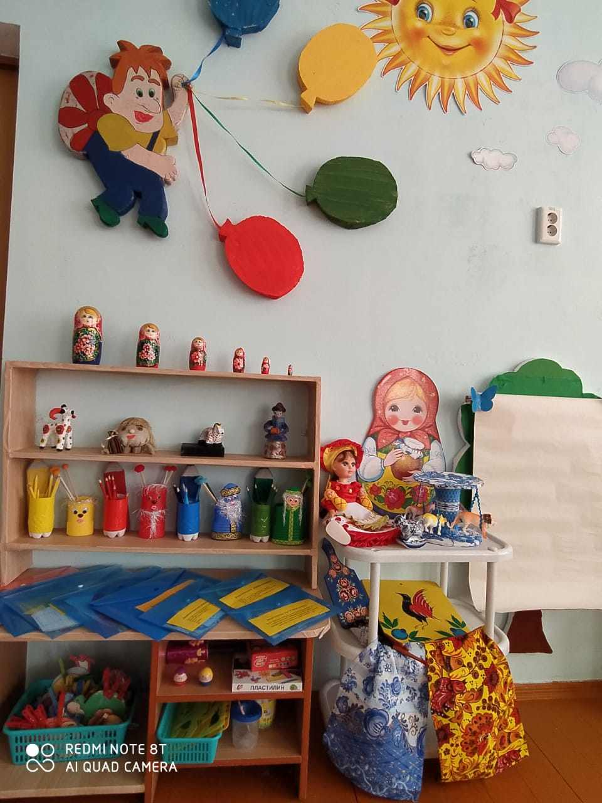

ЦЕНТР «КНИЖНЫЙ МИР»
- Художественная литература по возрасту и тематике;
- Научно-познавательная литература.
Портреты писателей и поэтов;
- Картотека игр по познавательно-речевому развитию;
- Картотека артикуляционной гимнастики;
- Дидактические игры по развитию речи;
- Набор иллюстраций «Герои сказок»;
- Выставка книг по темам;
- Больница для книг.

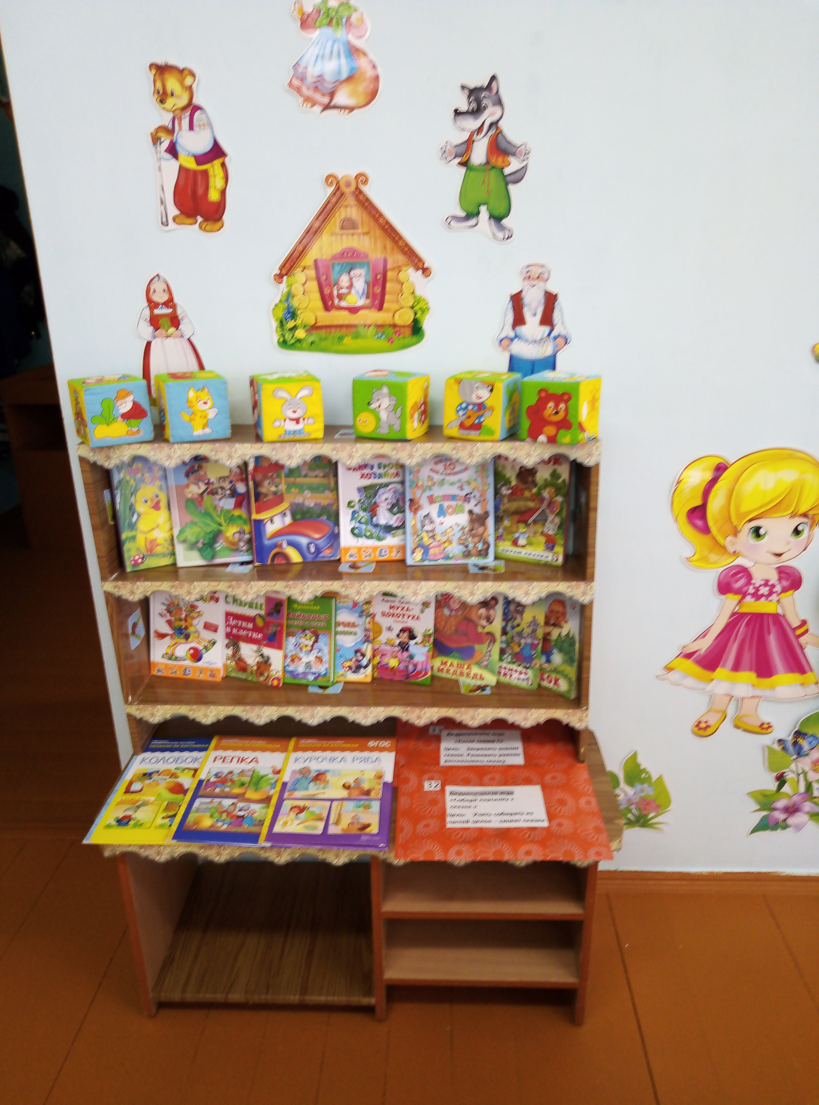

Ц Е Н Т Р С Т Р О И Т Е Л Ь Н О - К О Н С Т Р У К Т И В Н Ы Х

И Г Р

- Машины грузовые, легковые, маленькие, большие;
- Пластмассовый конструктор крупный;
- Пластмассовый конструктор мелки;
- Деревянный строительный материал;
- Конструктор «Лего»;
- Конструктор «Фантазия»;
- Конструктор «Липучка»;
- Мозайка;
- Коляска;
- Тележки для продуктов;
- Набор «Мастерская».

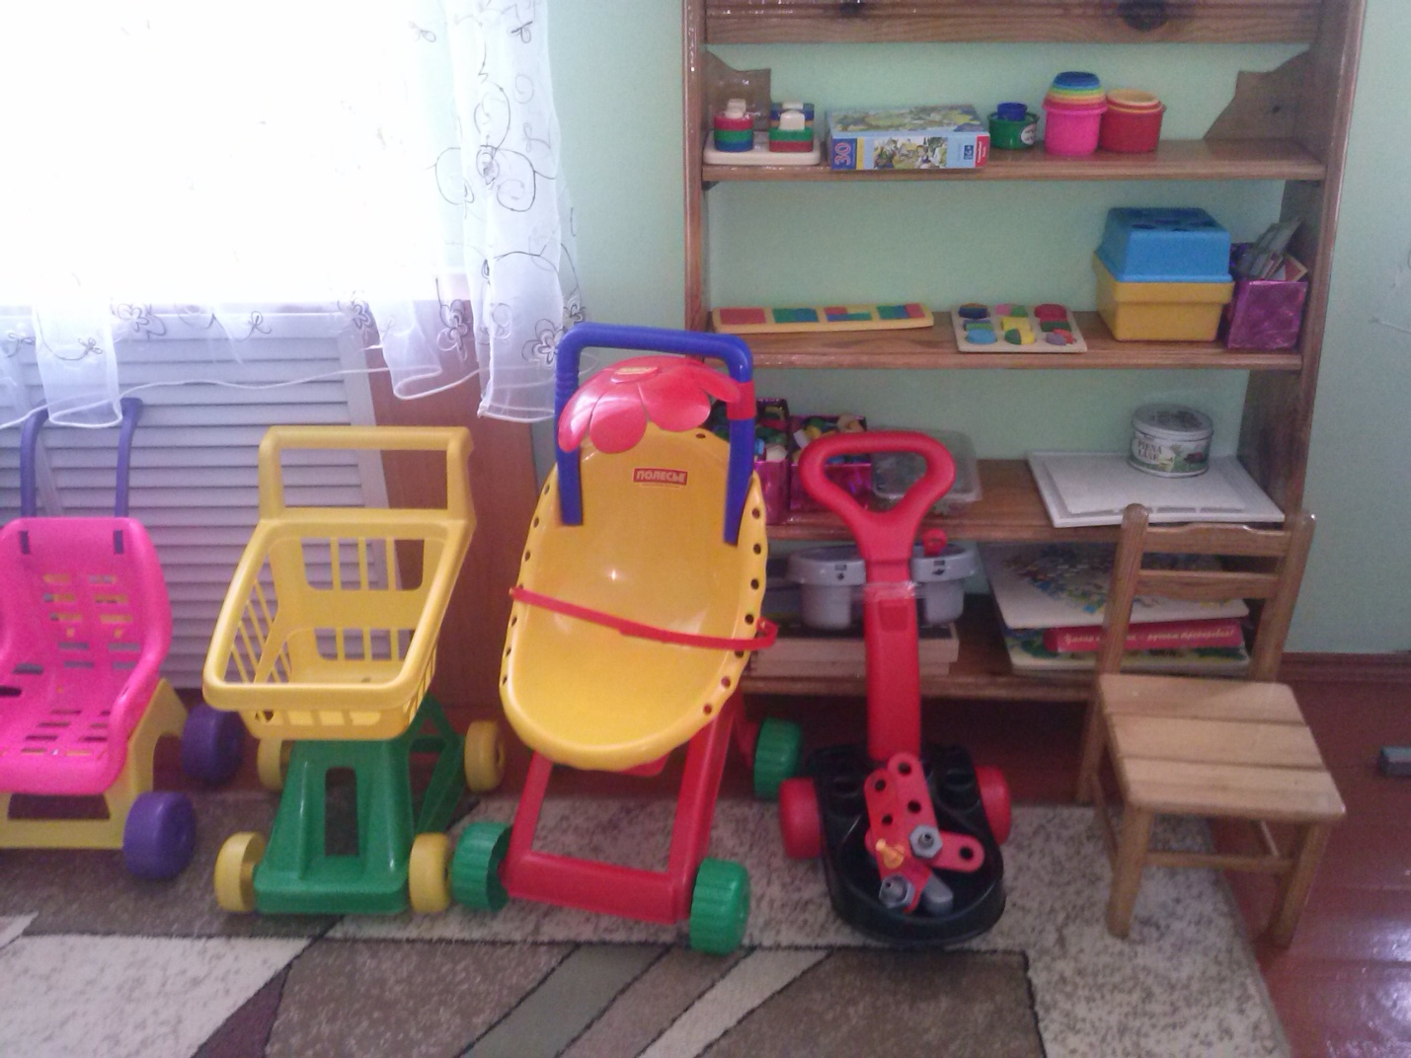
Ц Е Н Т Р М У З Ы К И И Т Е А Т Р А

- Наборы настольного тетра
- Теневой театр
- Ладошковый театр
- Театр Би-ба-бо
- Маски «Эмоции»
- Театр на конуса
- Маски
- Пальчиковый театр
- Ширма – дом
- Портреты композиторов
- Папки «Музыкальные инструменты», «Русские народные музыкальные инструменты», «Картотека хороводных игр», «Театрализованные игры»
- Картотека дидактических музыкальных и
- Шумовые инструменты.

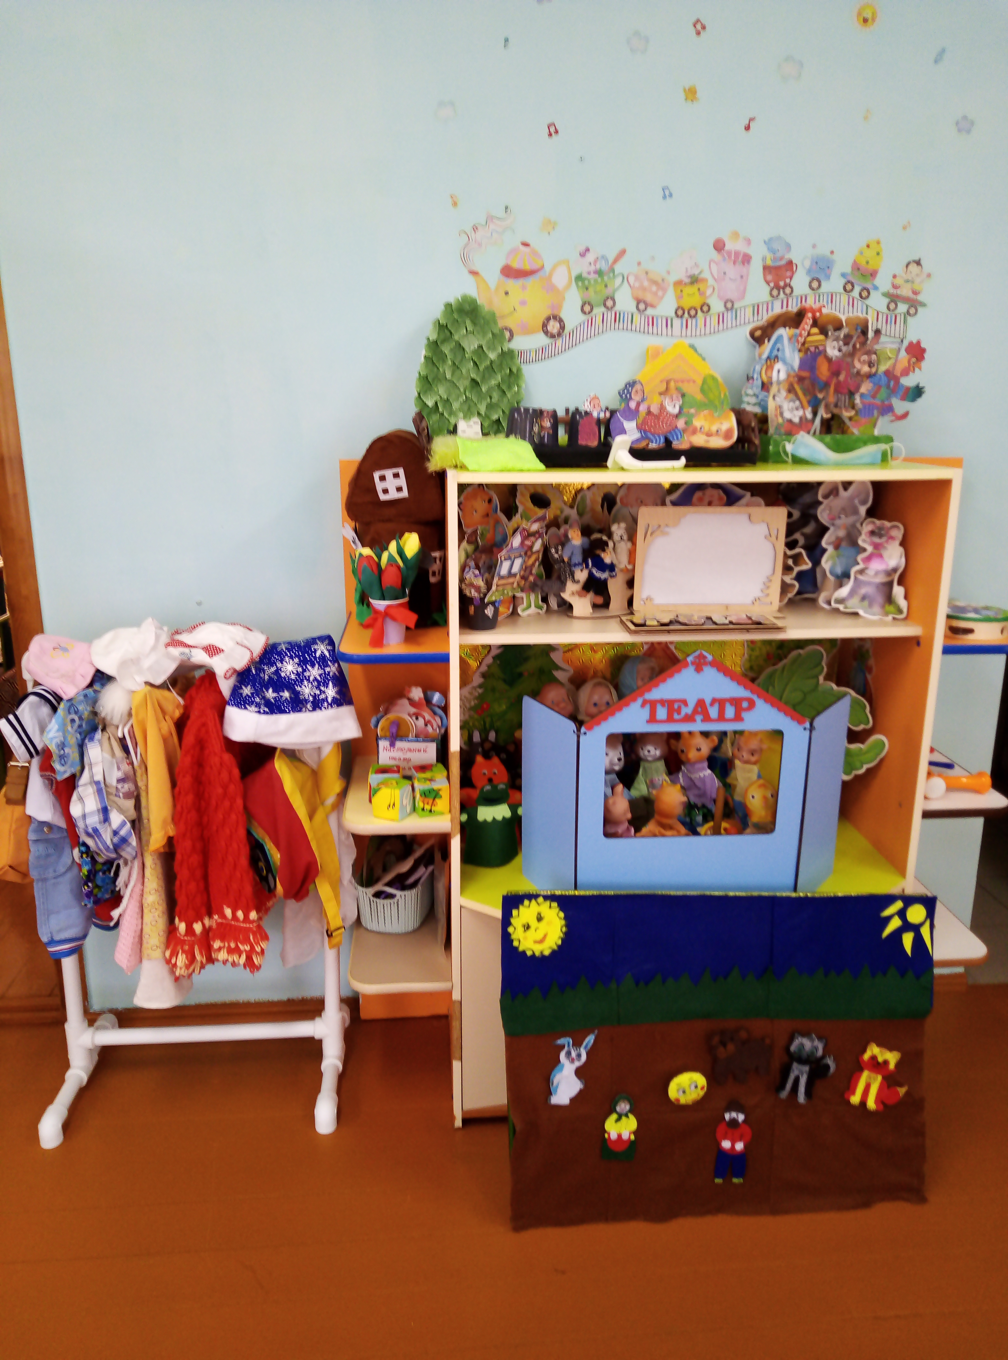
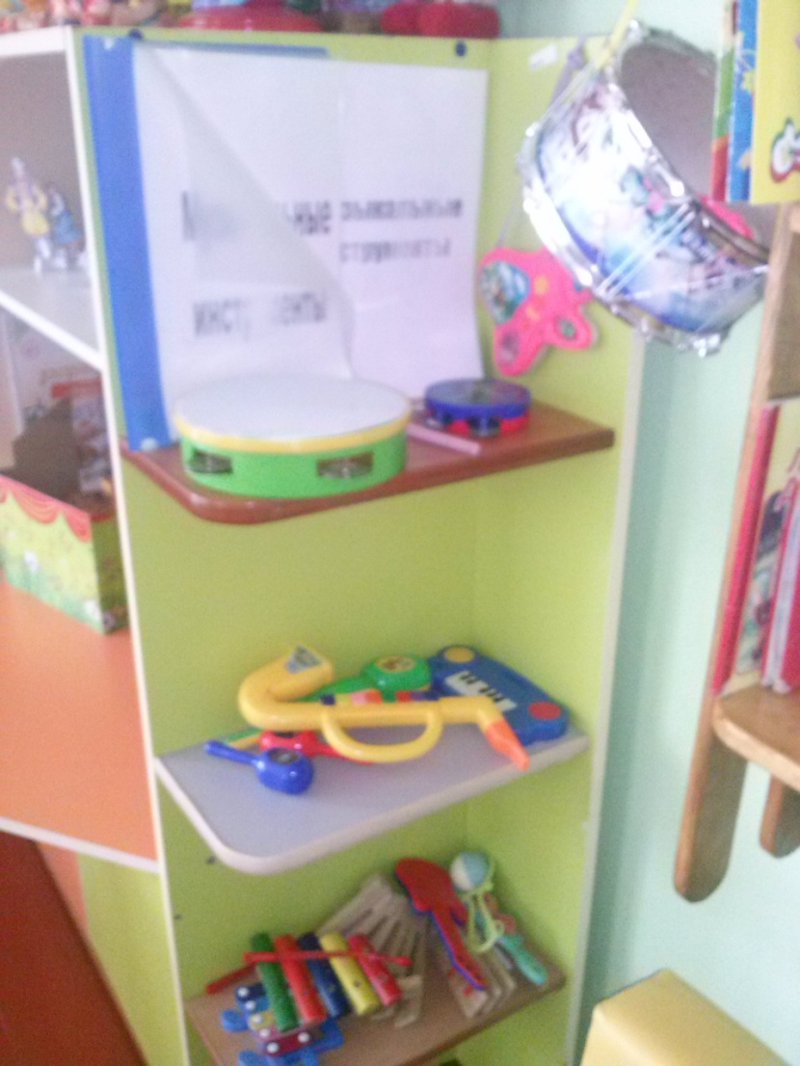
УГОЛОК РЕГИОНАЛЬНОГО КОМПОНЕНТА

- Куклы в национальных кастюмах;
- Образцы народного орнамента;
- Национальная утварь;
- Народные промыслы (пособие);
- Папка «Национальные костюмы»;
- Картотека «Народные игры»;
- Российский флаг;
- Национальное блюдо (Чак-чак);
- Матрешки;
10.Национальная сказка (театр).

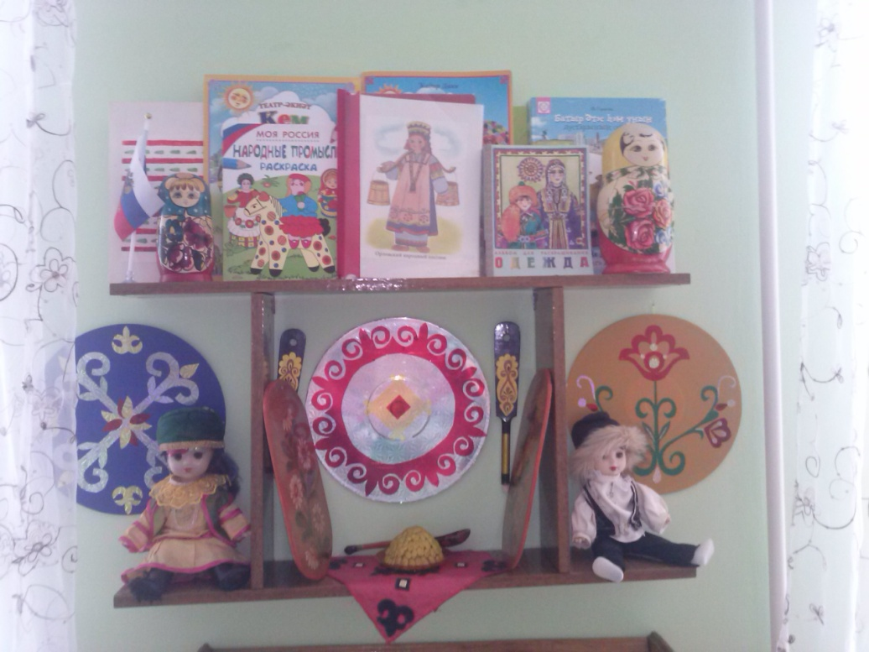

ЦЕНТР ИГРОВОЙ ДЕЯТЕЛЬНОСТИ

- «Салон красоты» (зеркало, кукла, маникюрный салон, инструменты парикмахера, папка «Прически», баночки, каталоги и др.);
- Домик (мебель, одежда для кукол, куклы);
- Сюжетно- ролевые игры «Магазин», «Водители», «Больница»;
- Уголок эмоций (зеркальце);
- Диван;
- Уголок уединения.

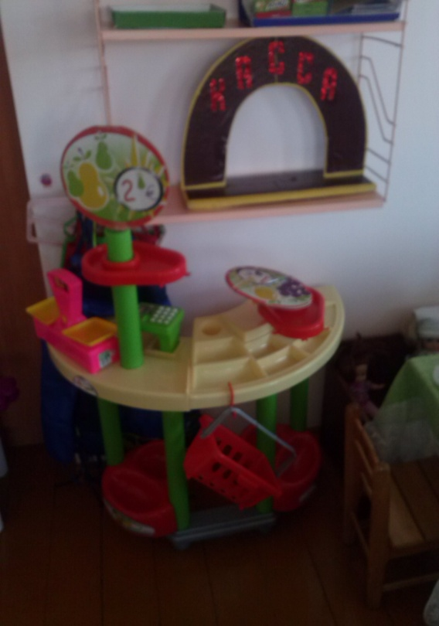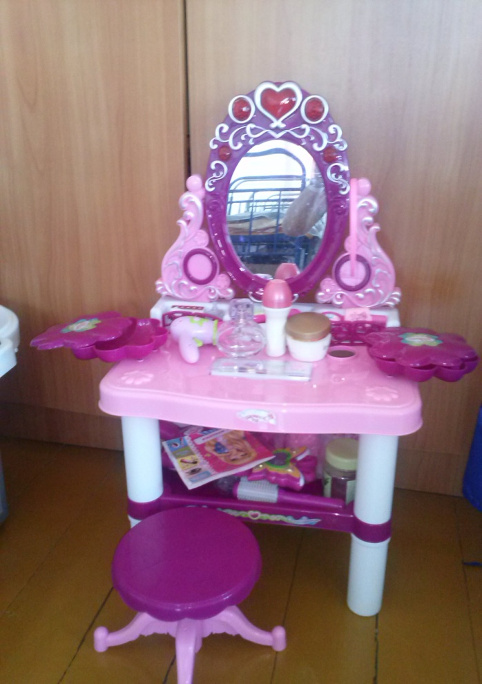

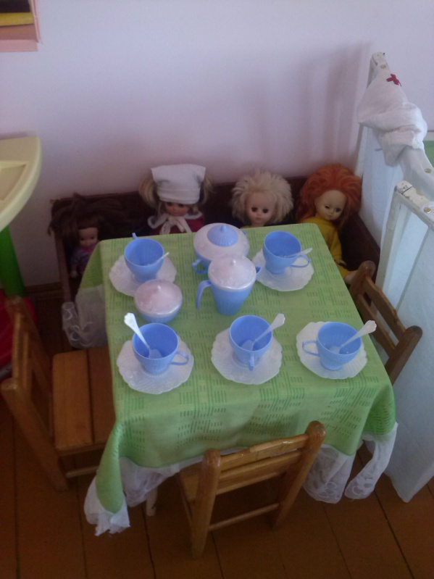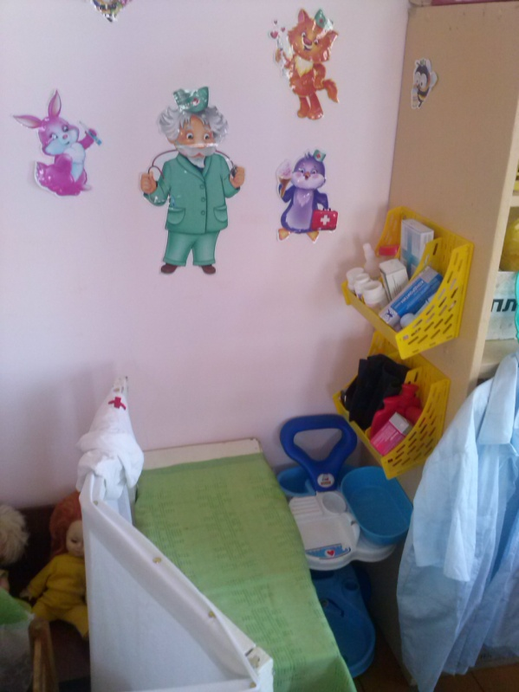

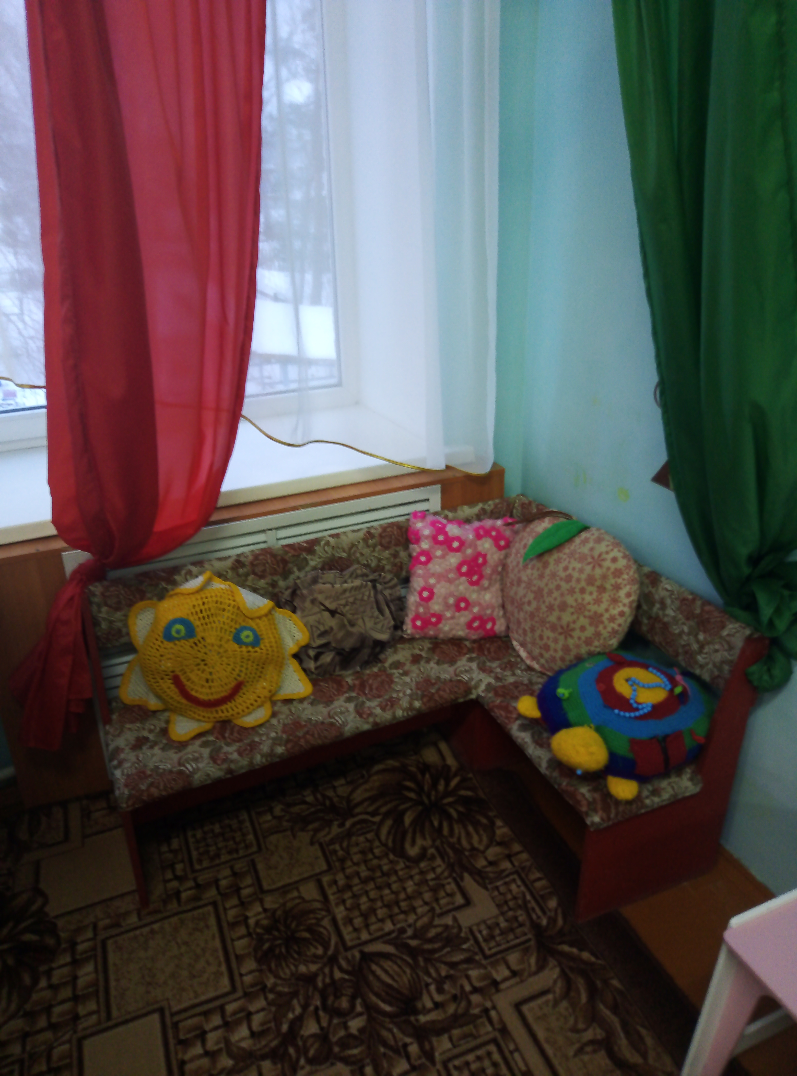

ПЛАН-СХЕМА ГРУППЫ
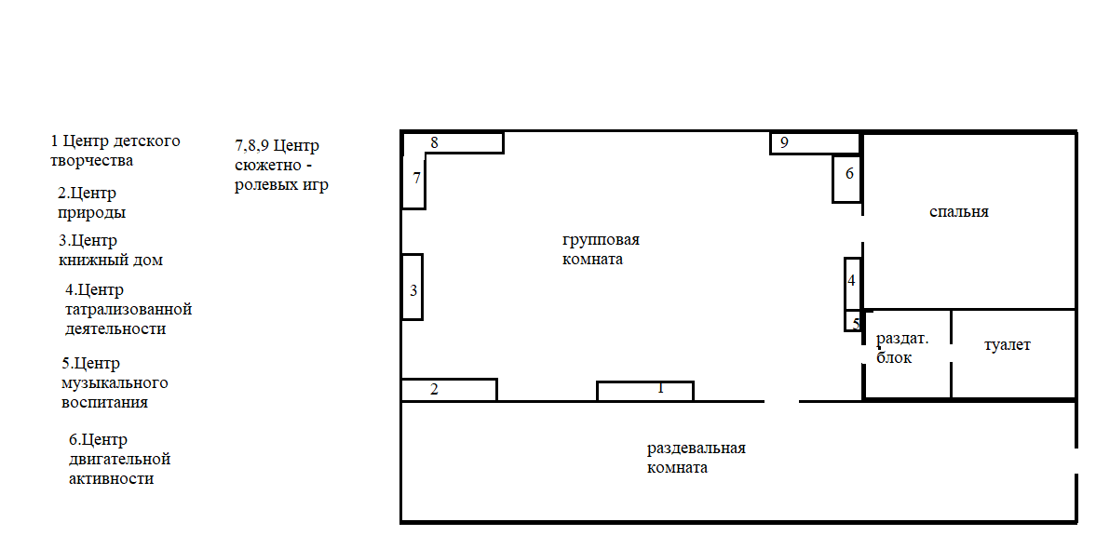

Список методической литературы

1. От рождения до школы. Инновационная программа дошкольного образования / под ред. Н.Е.Вераксы, Т. С. Комаровой, М. А. Э.М.Дорофеева.-М.: Мозаика - Синтез,2020;
2.Социально-коммуникативное развитие дошкольников. Вторая группа раннего возраста. Авторы Абрамова Л. В., Слепцова И. Ф. Издательство МОЗАИКА-СИНТЕЗ, 2017;
3. Янушко Е.А. Лепка с детьми раннего возроста 1-3 года Методическое пособие для воспитателей и родителей.- М.: Мозаика-Синтез, 2011;
4.Сенсорное развитие детей раннего и дошкольного возраста. Методическое пособие; Сфера - Москва, 2012. - 135 c;
5.Соломенникова, О. А. Экологическое воспитание в детском саду : программа и методические рекомендации / О. А. Соломенникова. М.: Мозаика – Синтез, 2005;
6. Комарова, Т. С. Изобразительная деятельность в детском саду. Ранний возраст. М.: Мозаика-Синтез,2005;
7. Дыбина, О. Б. Ребенок и окружающий мир : программа и методические рекомендации /О.Б. Дыбина.- М.: Мозаика- Синтес,2008.

